Консультация для родителей
«Польза музыкальных нейроигр и упражнений для детей
дошкольного возраста».

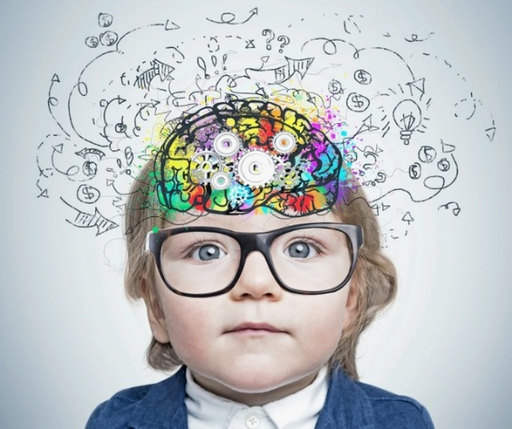
«Музыка- это серьезная вещь,
отнюдь не менее серьезная, чем математика»
Т.В.Черниговская

Нейроигры — это комплекс различных игровых и двигательных техник, которые предполагают коррекцию нарушенных психических процессов (внимания, памяти, мышления, речи и др.) и эмоционально-волевой сферы ребёнка через движение.
Некоторые преимущества использования нейроигр, по мнению психологов:
- Стимулируют мозговые зоны, которые связаны с мышлением, речью, вниманием, памятью и другими психическими процессами.
- Улучшают мозговое кровообращение, что приводит к повышению стрессоустойчивости, обучаемости, адаптированности, снижению конфликтности, возбудимости.
- Помогают решать задачи психофизического развития дошкольников, например: повышать уровень общей работоспособности, снижать уровень повышенной утомляемости, рассеянности.
- Развивают зрительно-моторную координацию, правильное и
- согласованное взаимодействие ног и рук, слуховое и зрительное внимание.
- Повышают интерес и мотивацию, помогают не бояться ошибок, развивают коммуникацию.
Особенно полезны нейропсихологические игры детям, которым сложно сосредотачиваться, запоминать материал, переключаться с одного вида деятельности на другой, а также тем, у кого есть проблемы с поведением и обучением.
Развитие ритмического восприятия у дошкольников – одна из
важнейших задач музыкального образования. Музыка активно воздействует
на все уровни психики ребёнка, развивая его эмоциональную, волевую и
познавательную сферы.
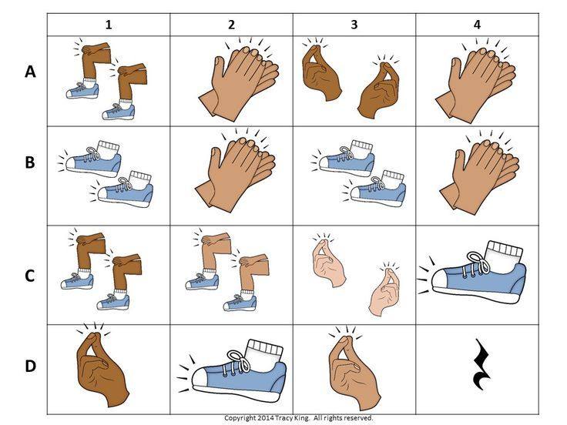
Сегодня интерес к музыкальному обучению усиливается, благодаря нейропсихологическим исследованиям, подтверждающим положительное влияние музыки на развитие мозга. В частности, ритмические упражнения и нейроигры помогают стимулировать синхронную работу полушарий мозга, что особенно важно для гармоничного психофизического развития дошкольников.
Музыкальные нейроигры и упражнения основываются на ритмичных
действиях, которые стимулируют активность мозга, развивают внимание,
память, способность к целенаправленным движениям и другим функциям,
необходимым для успешного обучения. В раннем возрасте такие занятия
являются не только способом музыкального развития, но и формой
профилактики задержек в речевом и когнитивном развитии.
Для более комплексного воздействия на мозг рекомендуется включать
упражнения с элементами движений в пространстве. Например, игра
"Музыкальные шаги" заставляет детей двигаться в определённом ритме
(например, медленно шагать под звучание низких звуков и быстро при
высоких). Перемещение в пространстве в сочетании с ритмическими звуками
формирует у детей умение ориентироваться в ритмическом пространстве и
стимулирует работу обеих половин мозга.
Особое место в программе музыкальных нейроигр занимает пение с ритмическим сопровождением. Это может быть, как сопровождение
хлопками или простым стучанием, так и использование музыкальных
инструментов. Задания, в которых дети одновременно поют и ритмично
хлопают, способствуют координации слуха, речи и моторики. Например,
пение ритмических песенок с постукиванием по барабанам развивает
слухоречевую память и активизирует нейронные связи, ответственные за
взаимодействие полушарий.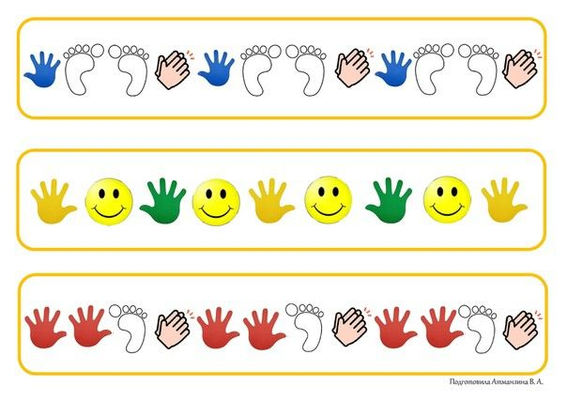
Таким образом, музыкальные нейроигры и ритмические упражнения
оказывают мощное воздействие на развитие ритмической работы мозга у
дошкольников. Использование подобных методик на музыкальных занятиях
позволяет не только развивать у детей музыкальный слух и чувство ритма, но
и укреплять их когнитивные способности, включая внимание, память и
координацию движений. Эти навыки создают базу для успешного обучения и
гармоничного развития личности в дальнейшем.

Список литературы:
- Демидкина, М. В. Нейроигры как эффективный инструмент
развития младших дошкольников / М. В. Демидкина, Н. В. Залипа. — Текст :
непосредственный // Вопросы дошкольной педагогики. — 2024 — № 3 (73).
— С. 33-35.
- Календжян А. М, Синельникова В. В. Нейропсихологические
игры для дошкольников // Достижения науки и образования. 2023 №1 (88).

